Информация о порядке поступления и обучения на программе профессиональной переподготовки «Государственная кадастровая оценка»
в ФГБОУ ВО «РЭУ им. Г.В. Плеханова»

Порядок поступления:
- На руководителя Программы Калинкину Киру Евгеньевну (kalinkina@expertsovet.com) присылаются:
  - скан паспорта (основная страница + регистрация)
  - скан диплома о высшем образовании с приложением
  - заявка на обучение (приложение № 1)
  - гарантийное письмо об оплате при необходимости (приложение № 2).

- Документы, указанные в п. 1, рассматривает Факультет дистанционного обучения РЭУ им. Г.В. Плеханова, заносит информацию в электронный реестр слушателей Программы, формирует договор на обучение и счет на оплату.

- Документы, указанные в п. 2, направляются кандидату на поступление для подписания.

- Кандидат подписывает договор, оплачивает обучение и направляет договор и оригинал гарантийного письма (при необходимости) почтой России по следующим реквизитам: 117997, ​ Российская Федерация, г. Москва, Стремянный пер., 36; ФГБОУ ВО «Российский экономический университет им. Г.В. Плеханова; Факультет дистанционного обучения, программа профессиональной переподготовки «Государственная кадастровая оценка).
Скан подписанного договора и гарантийного письма дублируются на руководителя Программы Калинкину Киру Евгеньевну (kalinkina@expertsovet.com).

- Слушатель считается поступившим на обучение в РЭУ им. Г.В. Плеханова при одновременном выполнении следующих условий:
- наличие в РЭУ договора, подписанного с двух сторон;
- поступление оплаты за конкретного слушателя на счет РЭУ или наличие оригинала гарантийного письма.

- После формирования группы на обучение (20 человек) со слушателями согласовывается расписание web-сессии и очной сессии. После утверждения расписания на Факультете дистанционного обучения начинается обучение.
Порядок обучения на программе:
- Срок обучения на Программе зависит от интенсивности обучения, выбранной Группой (см. п. 5.).
Как правило, срок обучения составляет от 5 до 6 месяцев.
Перечень учебных дисциплин и преподавательский состав представлен в Приложениях №№ 3 и 4.

- Обучение на Программе делится на две части:
- первая – web-сессия: от 2 до 4 вебинаров в неделю (интенсивность занятий и время проведения вебинаров согласовывается с Группой)
- вторая – очная сессия в Москве: от 7 до 10 дней (интенсивность занятий согласовывается с Группой)

- Web-сессия
Web-сессия проводится по вечерам либо с 19 до 22 ч по будням дням, либо с 10 до 13.30 по субботам (желаемые дни согласовываются с Группой)
Для подключения к вебинарам каждому слушателю высылается ссылка для подключения к трансляции. Для качественного обучения необходим быстрый интернет, гарнитура (наушники с микрофоном; выносные колонки и динамики не рекомендуются, поскольку их использование приводят к помехам). Если Вы предполагаете подключаться к трансляции в процессе вебинара (при желании выступить перед группой), то нужна веб камера.
В случае, если Вы не смогли по уважительным причинам подключиться к трансляции в реальном режиме времени, то запись вебинара можно просмотреть в любое другое время по ссылке, которая придет Вам автоматически. Запись вебинаров сохраняется в течении всего периода обучения.
Присутствие на вебинарах фиксируется программой Мираполис, которая организует вебинары. Поэтому преподаватель будет получать информацию об участии слушателей в вебинарах. Реальное участие на вебинарах крайне важно, поскольку именно на базе методических вопросов, рассмотренных на web-сессии, будут основываться занятия очной сессии. Если слушатель не будет владеть методическим материалом по итогам web-сессии, то очная сессия не будет для него достаточно эффективна.

- Очная сессия
На очную сессию допускаются слушатели, успешно прошедшие промежуточную аттестацию по каждой учебной дисциплине учебного плана Программы, пройденной в рамках web-сессии.
Очная сессия включает обсуждение особо важных методических вопросов, закрепление материала, освоенного слушателями в рамках web-сессии, отработку навыка определения кадастровой стоимости с использованием специализированного программного обеспечения.
При желании и готовности слушателей итоговая аттестация может быть проведена по итогам очной сессии.
Если слушатели будут не готовы к итоговой аттестации сразу по окончании очной сессии, то она может быть перенесена на другую дату, согласованную с Факультетом дистанционного обучения РЭУ им. Г.В. Плеханова и слушателями.

- Итоговая аттестация
К итоговой аттестации допускаются слушатели, прошедшие очную сессию, и успешно выполнившие два сквозных практических кейса по учебной дисциплине «Специальное программное обеспечение кадастровой оценки»:
- моделирование кадастровой стоимости земельных участков населенных пунктов в СПО;
- моделирование кадастровой стоимости объектов капитального строительства в СПО.

Итоговая аттестация включает в себя теоретический экзамен в устной форме.

- Документ об образовании: по итогам успешной итоговой аттестации слушатели получают диплом профессиональной переподготовки ФГБОУ ВО «РЭУ им. Г.В. Плеханова» по программе «Государственная кадастровая оценка» на ведение нового вида профессиональной деятельности, в соответствии с требованиями Федерального закона «Об образовании в Российской Федерации».
Приложение № 1

ЗАЯВКА
на обучение на Программу профессиональной переподготовки
«Государственная кадастровая оценка»
ФГБОУ ВО «РЭУ им. Г.В. Плеханова»

Информация о слушателе
Ф.И.О. слушателя (полностью)
Место работы
Занимаемая должность
Членство в СРО оценщиков
(наименование СРОО) – при наличии
Членство в экспертном совете СРОО – при наличии
Оценочное образование – при наличии
Опыт по определению кадастровой стоимости
(информация нужна исключительно для возможной корректировки содержания вебинаров) – при наличии
Опыт по оценке для целей оспаривания о кадастровой стоимости
(информация нужна исключительно для возможной корректировки содержания вебинаров) – при наличии
Оплата обучения
Срок оплаты
(при наличии гарантийного письма)
Организация-плательщик (полное наименование) / Физическое лицо-плательщик
Ф.И.О., должность, руководителя, на основании чего он действует (устав, положение, доверенность и др.)
ИНН
КПП
Фактический адрес (с индексом)
Юридический адрес (с индексом)
Телефон, факс (+код города)
E-mail
Контактное лицо
Контактный телефон

Приложение № 2

Ректору
ФГБОУ ВО «РЭУ им. Г.В. Плеханова»
Гришину В.И.

Гарантийное письмо

Государственное унитарное предприятие «___________________» просит зачислить в ФГБОУ ВО «Российский экономический университет имени Г.В. Плеханова» сотрудника Предприятия Петрова А.Н. на обучение по Программе профессиональной переподготовки "Государственная кадастровая оценка» с 20 марта 2017 года по 25 октября 2017 года. Стоимость обучения одного человека 58 000 (Пятьдесят восемь тысяч) рублей.
Оплату обучения в сумме 58 000 (Пятьдесят восемь тысяч) рублей гарантируем произвести до 25 сентября 2017 года.
Реквизиты организации:

Директор Иванов И.В.

Приложение № 3

Перечень дисциплин и темы по
образовательной программе «Государственная кадастровая оценка»

№ | Наименование дисциплины | Рассматриваемые темы
Общепрофессиональный модуль
1.1. | Законодательное регулирование государственной кадастровой оценки | - Общая теория кадастровой оценки, основные понятия и определения в сфере государственной кадастровой оценки  - История развития кадастровой оценки в России, характеристика текущего состояния  - Международный опыт оценки в целях налогообложения  - Нормативно-правовое регулирование государственной кадастровой оценки
1.2. | Организационное и информационное обеспечение кадастровой оценки | - Компоненты системы массовой оценки. Функции и принципы массовой оценки  - Организация процесса кадастровой оценки  - Общие сведения об используемой информации, источниках информации и форматах данных  - Организация работы ГБУ
1.3. | Математическое обеспечение массовой оценки | - Основные понятия и законы теории вероятностей и математической̆ статистики, используемые в массовой оценке  - Обработка и анализ исходных данных  - Эконометрическое моделирование: типы моделей, этапы построения, специфика  - Оценка параметров эконометрической модели  - Практика эконометрического моделирования
Профессиональный модуль
2.1. | Обработка информации об объектах оценки | - Состав информации об объектах недвижимости  - Анализ Перечня объектов оценки  - Сбор данных о значениях недостающих (уточнение значений противоречивых) характеристик объектов оценки  - Группировка объектов оценки
2.2. | Анализ рынка для целей кадастровой оценки | - Анализ рынка объектов оценки (по сегментам рынка недвижимости)  - Сбор информации по объектам-аналогам  - Подготовка объектов оценки к процессу построения статистических моделей для расчета кадастровой стоимости  - Мониторинг рынка недвижимости
2.3. | Кадастровая оценка земельных участков населенных пунктов | - Основные положения методических документов по государственной кадастровой оценке земель населенных пунктов  - Обработка перечня земельных участков в составе земель населенных пунктов (анализ качества данных, уточнение информации об объектах оценки, группировка объектов оценки)  - Сбор и обработка сведений для расчета кадастровой стоимости земельных участков в составе земель населенных пунктов  - Сбор и анализ рыночной информации и определение методов оценки каждой группы (подгруппы)  - Построение статистических моделей расчета кадастровой стоимости, расчет кадастровой стоимости и анализ результатов расчета
2.4. | Кадастровая оценка земельных участков промышленного назначения | - Основные положения методических документов по государственной кадастровой оценке земель промышленного назначения  - Обработка перечня земельных участков промышленного назначения (анализ качества данных, уточнение информации об объектах оценки, группировка объектов оценки)  - Расчет кадастровой стоимости земельных участков промышленного назначения (сбор информации, применение методических подходов)
2.5. | Кадастровая оценка земельных участков садоводческих, огороднических и дачных объединений | - Основные положения методических документов по государственной кадастровой оценке земельных участков садоводческих, огороднических и дачных объединений  - Обработка перечня земельных участков садоводческих, огороднических и дачных объединений (анализ качества данных, уточнение информации об объектах оценки, группировка объектов оценки)  - Расчет кадастровой стоимости земельных участков садоводческих, огороднических и дачных объединений (сбор информации, применение методических подходов)
2.6. | Кадастровая оценка земельных участков особо охраняемых территорий и объектов | - Основные положения методических документов по государственной кадастровой оценке земельных участков особо охраняемых территорий и объектов  - Обработка перечня земельных участков особо охраняемых территорий и объектов (анализ качества данных, уточнение информации об объектах оценки, группировка объектов оценки)  - Расчет кадастровой стоимости земельных участков особо охраняемых территорий и объектов (сбор информации, применение методических подходов)
2.7. | Кадастровая оценка земельных участков сельскохозяйственного назначения | - Основные положения методических документов по государственной кадастровой оценке земельных участков сельскохозяйственного назначения  - Обработка перечня земельных участков сельскохозяйственного назначения (анализ качества данных, уточнение информации об объектах оценки, группировка объектов оценки)  - Расчет кадастровой стоимости земельных участков сельскохозяйственного назначения (сбор информации, применение методических подходов)
2.8. | Кадастровая оценка земельных участков лесного и водного фонда | - Основные положения методических документов по государственной кадастровой оценке земельных участков лесного и водного фонда  - Формирование перечня земельных участков лесного и водного фонда (анализ качества данных, уточнение информации об объектах оценки, группировка объектов оценки)  - Расчет кадастровой стоимости земельных участков лесного и водного фонда (сбор информации, применение методических подходов)
2.9. | Кадастровая оценка объектов капитального строительства | - Общая теория затратного подхода, особенности применения затратного подхода в кадастровой (и иной массовой) оценке.  - Обработка перечня объектов капитального строительства  - Моделирование характеристик ОКС при недостаточности исходных данных. Ценообразование в строительстве. Справочники цен на новое строительство. Корректировка справочных показателей  - Определение прибыли предпринимателя. Определение физического износа объектов недвижимости  - Определение величины функционального и внешнего устаревания. Методы исключения стоимости земельного участка из стоимости единого объекта недвижимости  - Определение стоимости т.н. сложных объектов (объектов культурного наследия, незавершённых строительным производством и пр.)  - Расчет кадастровой стоимости объектов капитального строительства сравнительным подходом (группа 1)  - Альтернативные методы расчета кадастровой стоимости объектов капитального строительства в рамках сравнительного подхода (метод УПКС) (объекты незавершенного строительства, объекты с неполными характеристиками, группа 12)  - Основные положения проекта Методических указаний "О государственной кадастровой оценке"
Модуль специальных дисциплин
3.1. | Специальное программное обеспечение кадастровой оценки | - Обзор функциональных возможностей основного специального программного обеспечения  - Практический кейс «Моделирование кадастровой стоимости земельных участков населенных пунктов в СПО»  - Практический кейс «Моделирование кадастровой стоимости объектов капитального строительства в СПО»
3.2. | Подготовка отчета об определении кадастровой стоимости | - Анализ специфических требований законодательства к отчету об определении кадастровой стоимости  - Анализ примеров выполнения сложных требований законодательства к отчету об определении кадастровой стоимости  - Анализ и учет замечаний к проекту отчета об определении кадастровой стоимости  - Практика по подготовке ответов на типичные замечания
3.3. | Контроль качества результатов кадастровой оценки | - Краткая теория экспертизы отчетов об оценке  - Специфические инструменты искажения кадастровой стоимости  - Методы выявления искажений кадастровой стоимости  - Практический кейс «Проверка отчета об определении кадастровой стоимости»

Приложение № 4

Обеспеченность учебной программы профессорско-преподавательским составом

№ | Наименование разделов, дисциплин | Преподаватели
1. Общепрофессиональный модуль
1.1 | Законодательное регулирование кадастровой оценки | Берестянский А.П., Каминский А.В.,  Носов С.И.
1.2 | Организационное и информационное обеспечение кадастровой оценки | Кизякин Е.С., Шаров С.Ю.
1.3 | Математическое обеспечение массовой оценки | Ильина Ю.С.
2. Профессиональный модуль
2.1 | Обработка информации об объектах оценки | Игнатьева С.В.
2.2 | Анализ рынка для целей кадастровой оценки | Пьянов С.В., Репин М.В.
2.3 | Кадастровая оценка земельных участков населенных пунктов | Кизякин Е.С., Гольда Е.А.
2.4 | Кадастровая оценка земельных участков промышленного назначения | Кизякин Е.С.
2.5 | Кадастровая оценка земельных участков садоводческих, огороднических и дачных объединений | Штейников А.В.
2.6 | Кадастровая оценка земельных участков особо охраняемых территорий | Штейников А.В.
2.7 | Кадастровая оценка земельных участков сельскохозяйственного назначения | Сапожников П.М.
2.8 | Кадастровая оценка земельных участков лесного и водного фонда | Проненков А.И., Горев С.В.
2.9. | Кадастровая оценка объектов капитального строительства | Бойко А.Ю., Гольда Е.А.
3. Модуль специальных курсов
3.1 | Специальное программное обеспечение кадастровой оценки | Гольда Е.А., Сапожников П.М.
3.2 | Подготовка отчета об определении кадастровой стоимости | Осинцева Н.В., Гольда Е.А.
3.3 | Контроль качества результатов кадастровой оценки | Лебединский В.И., Ильин М.О.
4. Итоговая аттестация
4.1 | Итоговый междисциплинарный экзамен по программе обучения
4.2 | Защита аттестационной работы
В учебном процессе задействовано:
- 12 основных преподавателей со средним стажем в сфере кадастровой оценке более 10 лет;
- ряд приглашенных профильных специалистов для раскрытия отдельных вопросов.

1. Берестянский  Андрей Петрович | 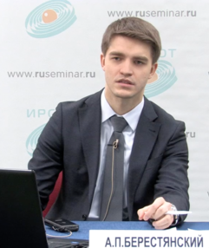
Учебные дисциплины: | Законодательное регулирование кадастровой оценки
Должности: | Начальник Управления оценки объектов недвижимости Росреестра
Опыт в кадастровой оценке: | с 2007 года  (занимается вопросами в сфере государственной кадастровой оценки, в Росреестре работает с 2010 года на руководящих позициях)

2. Каминский  Алексей Владимирович | 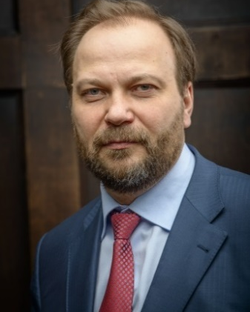
Учебные дисциплины: | Законодательное регулирование кадастровой оценки  Осуществляет общее методическое сопровождение учебной программы
Должности: | - Президент НП «СРОО «Экспертный совет»  - Руководитель Комиссии по кадастровой оценке, и оспариванию кадастровой стоимости Общественного совета при Росреестре
Опыт в кадастровой оценке: | с 1995 года (проведение, организация, контроль качества, разработка методического обеспечения, нормативное правовое регулирование)

3. Штейников  Александр Васильевич | 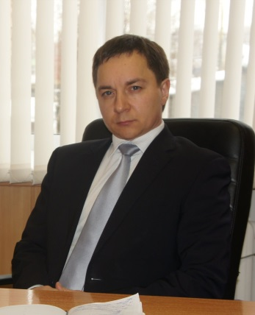
Учебные дисциплины: | - кадастровая оценка земельных участков садоводческих, огороднических и дачных объединений  - кадастровая оценка земельных участков особо охраняемых территорий
Должности: | Заместитель директора по производственной деятельности  ГУП «Центр технической инвентаризации Пермского края»
Опыт в кадастровой оценке: | с 2000 года (участие в разработке методологии кадастровой оценки и ее апробировании; организация, координация и выполнение и контроль качества результатов кадастровой оценки в 28 субъектах)

4. Бойко  Андрей Юрьевич | 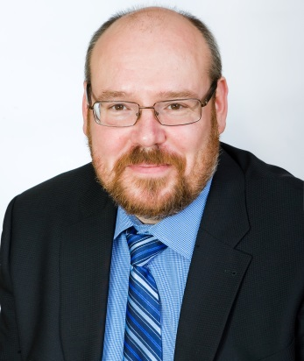
Учебные дисциплины: | кадастровая оценка объектов капитального строительства
Должности: | Заместитель генерального директора ООО «Центр оценки «Аверс»
Опыт в кадастровой оценке: | с 2011 года (организация, проведение и участие более чем в 15 кадастровых оценках ОКС и 10 кадастровых оценках ЗУ от Калининградской до Кемеровской области, контроль качества результатов нескольких кадастровых оценок, включая Дальневосточный, Северо-Западный и Центральный Федеральные округа)

5. Сапожников  Петр Михайлович | 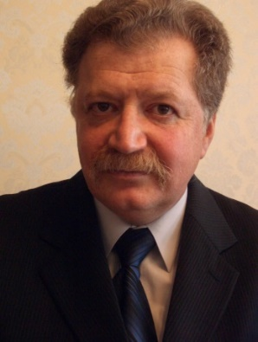
Учебные дисциплины: | - кадастровая оценка земельных участков сельскохозяйственного назначения;  - специальное программное обеспечение кадастровой оценки
Должности: | - ведущий научный сотрудник факультета почвоведения МГУ  - руководитель учебно-методического отдела Российского общества оценщиков
Опыт в кадастровой оценке: | с 2001 (автор методики кадастровой оценки земель сельскохозяйственного назначения, контроль качества результатов)
Ученая степень, звания | доктор сельскохозяйственных наук, профессор

6. Носов  Сергей Иванович | 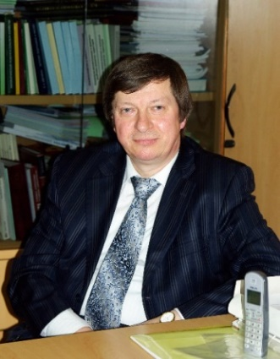
Учебные дисциплины: | - законодательное регулирование государственной кадастровой оценки  - специальное программное обеспечение кадастровой оценки
Должности: | - профессор кафедры «Управление проектами и программами» РЭУ им. Г.В. Плеханова  - член правления Ассоциации оценщиков «Кадастр-оценка»
Опыт в кадастровой оценке: | с 1999 года: автор серии методических пособий по оценке земель: Государственная кадастровая оценка земель сельскохозяйственного назначения Российской Федерации (2000, 2001, 2006, 2011, 2012 годы)
Ученая степень, звания | доктор экономических наук, профессор

7. Лебединский  Владимир Игоревич | 
Учебные дисциплины: | - контроль качества результатов кадастровой оценки  - организационное и информационное обеспечение кадастровой оценки
Должности: | - Первый вице-президент НП «СРОО «Экспертный совет»  - Председатель Экспертного совета НП «СРОО «Экспертный совет»  - член Совета по оценочной деятельности при Минэкономразвития России
Опыт в кадастровой оценке: | с 2010 года (организация, контроль качества результатов в 30+ регионах, разработка методического обеспечения)
Ученая степень, звания | кандидат экономических наук

8. Ильин  Максим Олегович | 
Учебные дисциплины: | контроль качества результатов кадастровой оценки
Должности: | Исполнительный директор  НП «СРОО «Экспертный совет»
Опыт в кадастровой оценке: | с 2010 года (контроль качества результатов в 30+ регионах, разработка методического обеспечения)
Ученая степень, звание | кандидат экономических наук

9. Кизякин  Егор Сергеевич | 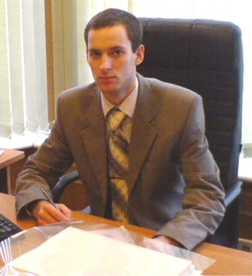
Учебные дисциплины: | - организационное и информационное обеспечение кадастровой оценки  - кадастровая оценка земельных участков населенных пунктов  - кадастровая оценка земельных участков промышленного назначения
Должности: | - Директор ООО «МОК-Центр»  - член Комитета по предпринимательству в сфере экономики недвижимости ТПП РФ
Опыт в кадастровой оценке: | с 2005 года (организация, проведение оценки в 30+ регионах, контроль качества результатов, разработка методического обеспечения)

10. Гольда  Евгения Анатольевна | 
Учебные дисциплины: | - кадастровая оценка земельных участков населенных пунктов  - кадастровая оценка объектов капитального строительства
Должности: | Руководитель департамента кадастровой оценки ООО "МОК-Центр"
Опыт кадастровой оценки: | с 2002 года  (проведение оценки в 50+ регионах, разработка методического обеспечения)

11. Пьянов  Сергей Владимирович | 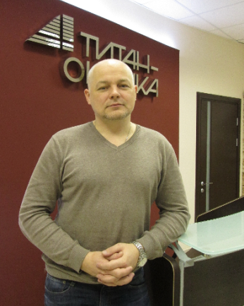
Учебные дисциплины: | Анализ рынка для целей кадастровой оценки
Должности: | Заместитель директора ООО «ТИТАН-ОЦЕНКА».
Опыт в кадастровой оценке: | с 1995 года  (участие в разработке модели массовой оценки недвижимости в г. Тверь и Федеральной методики оценки недвижимости для целей налогообложения; участие в кадастровых оценках в 10+ регионах России)

12. Проненков  Антон Иосифович | 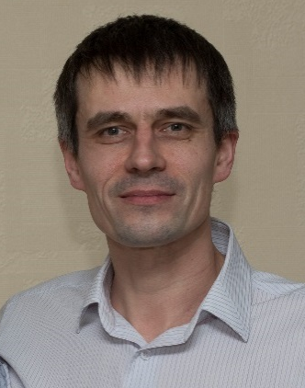
Учебные дисциплины: | Кадастровая оценка земельных участков лесного и водного фонда
Должности: | Заместитель директора ООО «ТИТАН-ОЦЕНКА»
Опыт кадастровой оценки: | с 2003 года  (проведение кадастровой оценки в 15+ регионах)

13. Игнатьева  Светлана Владимировна | 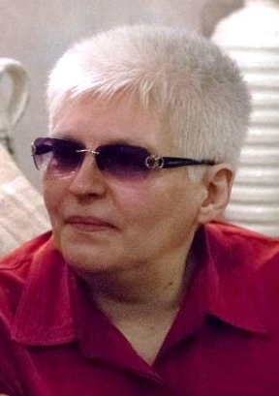
Учебные дисциплины: | Обработка информации об объектах оценки
Должности: | Руководитель информационно-аналитического отдела ООО «ТИТАН-ОЦЕНКА»
Опыт в кадастровой оценке: | с 2012 года  (проведение кадастровой оценки в 5+ регионах)

14. Осинцева  Нона Владимировна | 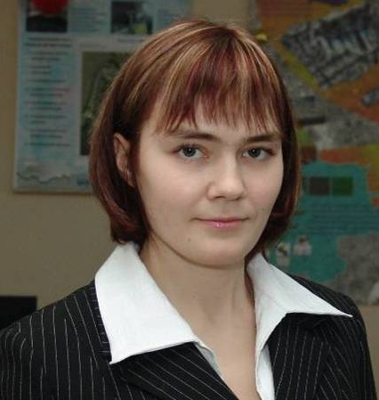
Учебные дисциплины: | подготовка отчета об определении кадастровой стоимости
Должности: | Начальник Экспертного управления ООО «Экспертиза собственности» Торгово-Промышленной палаты Российской Федерации
Опыт в кадастровой оценке: | с 1999 года (проведение кадастровой оценки в 10+ регионах)

15. Шаров  Сергей Юрьевич | 
Учебные дисциплины: | Организационное и информационное обеспечение кадастровой оценки
Должности: | - Ведущий научный сотрудник Лаборатории социально-экономических проблем жилищного и имущественного обеспечения Института социально-экономических проблем народонаселения РАН  - Руководитель региональных проектов ООО «Ки Партнер»
Опыт кадастровой оценки: | с 2001 года (проведение кадастровой оценки, контроль качества результатов, разработка методического обеспечения, участие в переводе профильных зарубежных стандартов)

16. Репин  Максим Александрович | 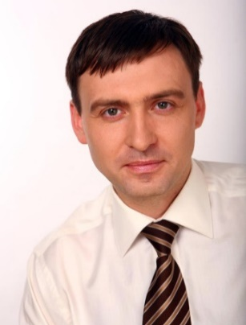
Учебные дисциплины: | Анализ рынка для целей кадастровой оценки
Должности: | Директор оценочной компании «ОМЭКС»
Опыт деятельности  в предметной области: | с 2000 года (организация и проведение оценки объектов недвижимости, проведение анализов рынка недвижимости, выполнение НИР, связанных с рынком недвижимости)
Сертификаты  и аккредитации | - сертифицированный НП РГР аналитик-консультант рынка недвижимости;  - Аккредитованный Национальным учебным центром риэлторов преподаватель по учебно-методическим программам подготовки аналитиков рынка недвижимости;  - сертифицированный СРО РОО Оценщик недвижимости

17. Горев  Сергей Владимирович | 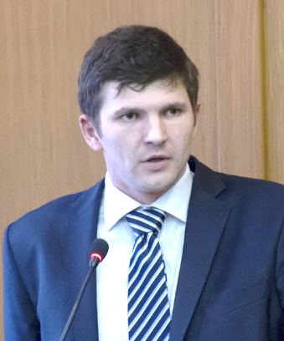
Учебные дисциплины: | Определение кадастровой стоимости объектов лесного и водного фонда
Должности: | Руководитель Комитета по региональному развитию  НП «СРОО «Экспертный совет»
Опыт в кадастровой оценке: | с 2013 года  (участие в экспертизе отчетов об определении кадастровой стоимости в 5+ регионах)

18. Ильина  Юлия Сергеевна | 
Учебные дисциплины: | математическое обеспечение массовой оценки
Должности: | - старший преподаватель кафедры «Высшая математика» факультета «Фундаментальные науки» МГТУ им. Н.Э. Баумана  - консультант НП «СРОО «Экспертный совет»
Опыт обучения Оценщиков и Экспертов по дисциплинам математического пула | с 2014 года  (теория и практика по дисциплинам «Эконометрика (продвинутый уровень)», «Экспертиза отчетов об оценке»
Ученая степень, звания | Победитель конкурса «Лучший преподаватель университета» МГТУ им. Н.Э. Баумана в номинации «Качество работы молодых преподавателей» (2015)

